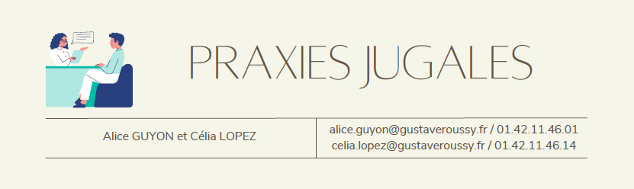
- Gonfler les deux joues le plus fort possible sans que l’air ne ressorte ni par le nez ni par la bouche. Tenir 10 secondes en appuyant très légèrement sur les joues.
Si l’air ressort par le nez, faire l’exercice en bouchant les deux narines, puis en essayant de déboucher une narine puis l’autre, puis sans boucher le nez.
- Faire le même exercice en ne gonflant que la joue droite et en laissant la gauche bien plate. Tenir 10 secondes.
- Faire le même exercice en ne gonflant que la joue gauche et en laissant la droite bien plate. Tenir 10 secondes.
- Gonfler en alternance la joue droite puis la joue gauche, en comptant 2 secondes à chaque fois. Cela doit faire l’effet d’une balle de ping-pong dans la bouche, qui passe d’un côté, puis de l’autre.
- Rentrer les deux joues à l’intérieur de la bouche, comme pour les aspirer ou imiter un poisson.

